Mistrovství Jihočeského kraje v cyklokrosu 2018
a
Velká cena Jindřichova Hradce v cyklokrosu 2018 (8. ročník)
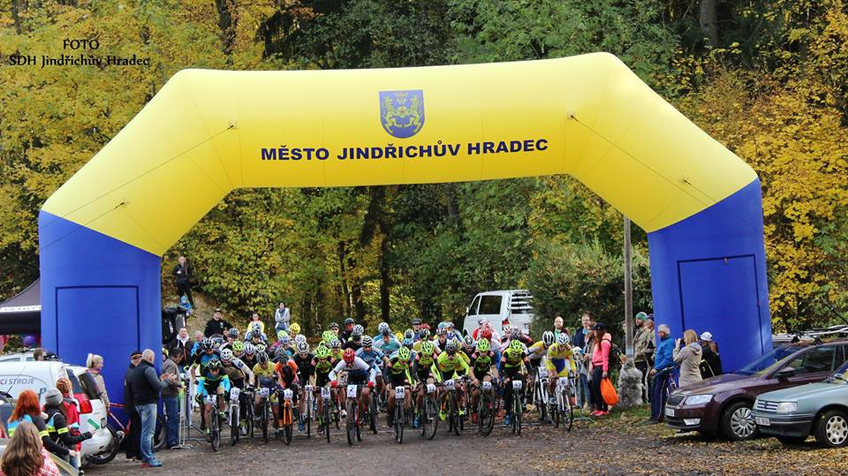
sobota 20. 10. 2018

Pořadatel: JH cycling z.s., Miřiovského 1303/II, 377 01 Jindřichův Hradec,
mail: jhcycling@seznam.cz

Termín: sobota 20. 10. 2018

Místo: areál Střelnice Břeskáč, U Dolního Skrýchova 197, 377 01 Jindřichův Hradec
Příjezd: od kruháče u Lidlu směr Pelhřimov, druhá odbočka vlevo směr Dolní Skrýchov, po cca 1 km za přejezdem a mostem první odbočka vlevo, po cca 300 m areál Střelnice Břeskáč. GPS: 49°9'51.398"N, 15°0'28.839"E

Ředitel závodu: Martin Meloun, tel.777 570 874

Sekretář závodu: Jan Písař, tel. 725 129 325

Hlavní rozhodčí: Jiří Dohnal, tel. 773 518 515

Přihlášky: elektronicky na www.jh-cycling.cz/cyklokros
osobně v den závodu v kanceláří závodu

Startovní čísla: Výdej startovních čísel dne 20.10.2018 od 9.00 hodin v kanceláři závodu nejdéle 45 minut do startu jednotlivých kategorií.

Startovné Mistrovství: 50,- Kč
Startovné Velká cena: 150,- Kč pro předem přihlášené
200,- Kč na místě

Program Mistrovství: 10.15 hodin společná kategorie žáci starší + žáci mladší
a společná kategorie kadetky + žákyně (2 kola)
11.00 hodin kadeti a junioři (4 kola)
12:00 hodin společná kategorie ženy Elite a ženy do 23 let (5 kol)
a společná kategorie muží Elite a muži do 23 let (8 kol)

Jedná s Mistrovství jihočeského kraje v cyklokrosu pro rok 2018. Každý závodník předloží platnou licenci své národní federace pro rok 2018. Závodí se podle platných pravidel ČSC a ustanovení tohoto rozpisu. Každý závodník startuje na vlastní nebezpečí, pořadatel neručí za škody závodníkům vzniklé ani jimi způsobené. Pořadatel si vyhrazuje právo případných nutných technických změn oproti rozpisu závodu z důvodu nepředvídaných okolností.

Program Velké ceny: 13.30 Muži - cyklokrosová kola (r.1999 a starší) 8 kol
Muži - MTB kola (r. 1999 a starší) 8 kol
Ženy bez rozlišení kol (r. 1999 a starší) 4 kola
Děti bez rozlišení kol (r. 2000 a mladší) 4 kola

Jedná se o závod cyklokrosových a horských kol pro širokou veřejnost. Při prezentaci potvrdí příchozí svým podpisem svůj dobrý zdravotní stav a to, že startují na vlastní nebezpečí. Přilby jsou povinné! Každý závodník startuje na vlastní nebezpečí, pořadatel neručí za škody závodníkům vzniklé ani jimi způsobené. Pořadatel si vyhrazuje právo případných nutných technických změn oproti rozpisu závodu z důvodu nepředvídaných okolností.

Kancelář závodu: areál Střelnice Břeskáč, U Dolního Skrýchova 197, 377 01 Jindřichův Hradec

Trať: okruh 2,8 km, 1 zdvojené depo

Zdravotní zajištění: ZZS Jindřichův Hradec

Ceny: Věcné ceny pro první 3 v každé kategorii.

GDPR : Účastník závodu souhlasí se zpracováním osobních údajů pro účely evidence na startu a v cíli. Činnost na závodě bude audio-vizuálně dokumentována (publikování fotografií a videí) v rámci jeho redakční a propagační činnosti. Za zveřejněné záznamy zodpovídá ředitel závodu.

Více: http://www.jh-cycling.cz/cyklokros
http://cyklokrosjh.blog.cz/ (propozice, historie, výsledky, fotogalerie, videozáznamy)
https://www.facebook.com/events/504080019931353/?fref=ts

